Ćwiczenie 12. Konfigurowanie i testowanie VPN (PPTP)

Ćwiczenie wykonali: Hubert Graczyk s6215, Krzysztof Kwiatkowski s6014, Karol Szlezyngier s6054
Rolę serwera pełnił komputer 172.21.214.194
Rolę klienta pełnił komputer
172.21.214.173
172.21.214.195

Rys. 1a (poniżej) Raport polecenia ipconfig i route na komputerze skonfigurowanym jako serwer VPN przed nawiązaniem połączenia pomiędzy klientem i serwerem.

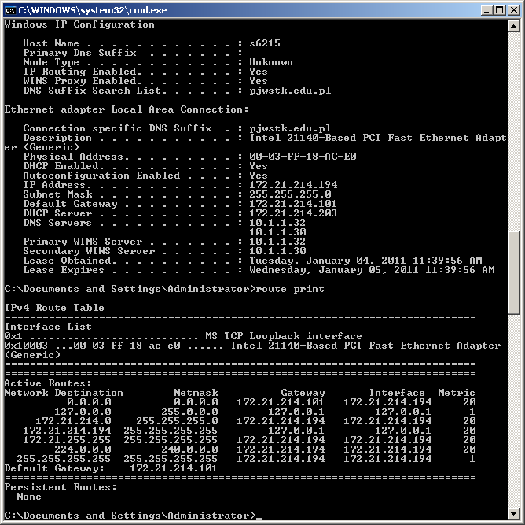

Rys. 1b (poniżej) Raport polecenia ipconfig i route na komputerze pełniącym funkcję klienta przed nawiązaniem połączenia pomiędzy klientem i serwerem.

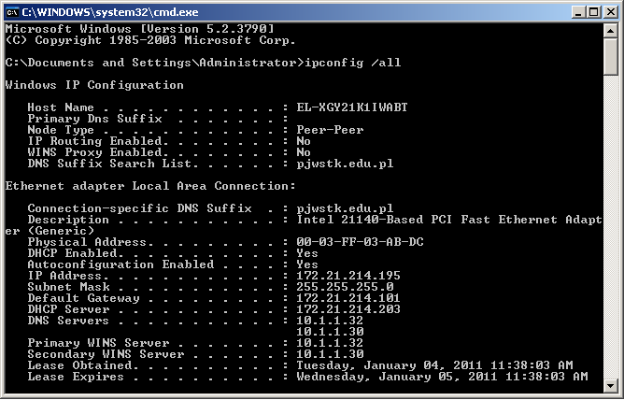
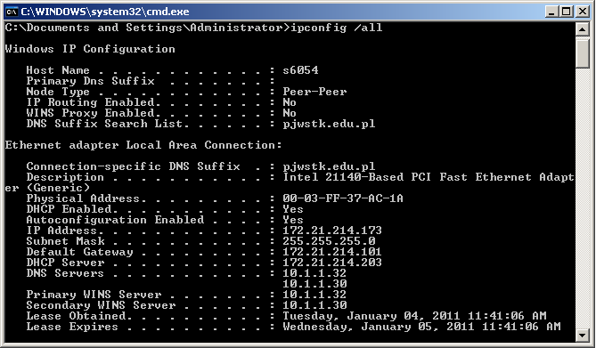
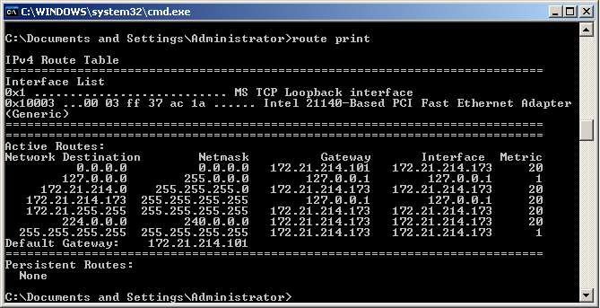

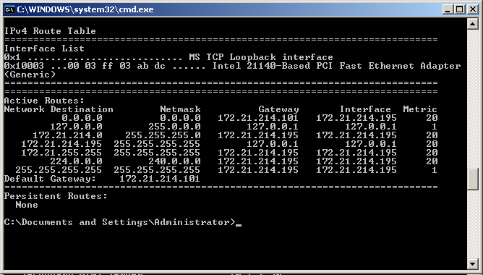
Rys. 2 (poniżej) Obraz okna snifera podczas nawiązywania połączenia VPN pomiędzy klientem i serwerem.

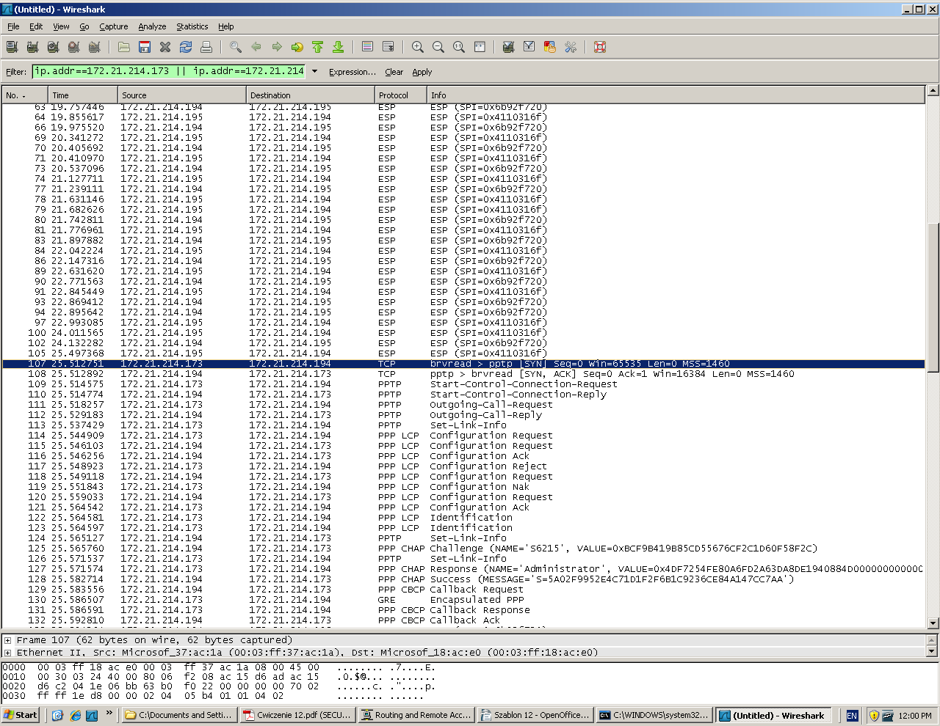

Rys. 3a (poniżej) Obraz okna wiersza poleceń komputera serwera z raportem programu ipconfig pokazującym wszystkie aktywne interfejsy sieciowe (po nawiązaniu połączenia VPN pomiędzy klientem i serwerem)

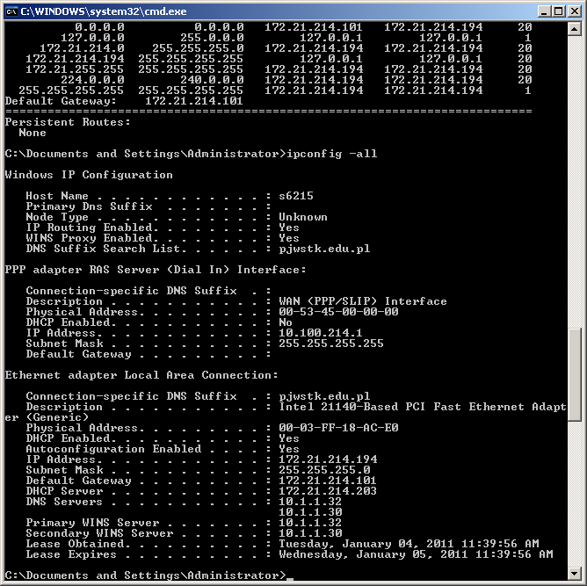

Rys. 3b (poniżej) Obraz okna wiersza poleceń komputera klienta z raportem programu ipconfig pokazującym wszystkie aktywne interfejsy sieciowe (po nawiązaniu połączenia VPN pomiędzy klientem i serwerem)

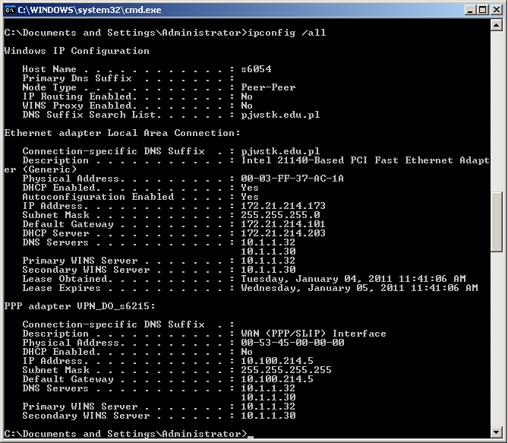
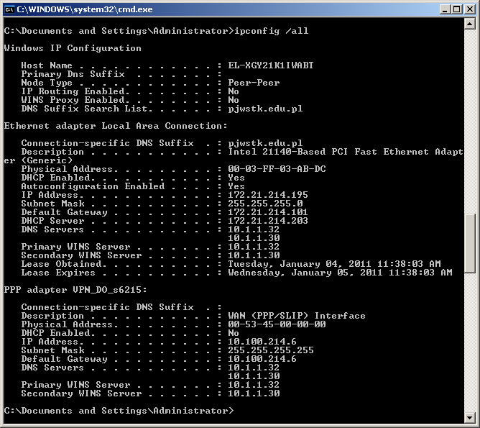

Rys. 4a (poniżej) Obraz tablicy routingu na komputerze serwera (polecenie route) po nawiązaniu połączenia VPN pomiędzy klientem i serwerem

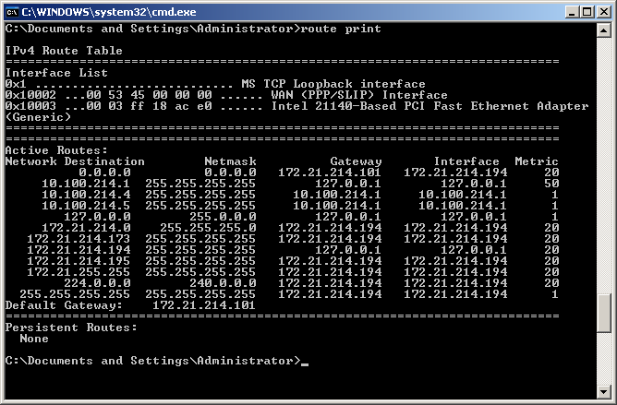

Rys. 4b (poniżej) Obraz tablicy routingu na komputerze klienta (polecenie route) po nawiązaniu połączenia VPN pomiędzy klientem i serwerem

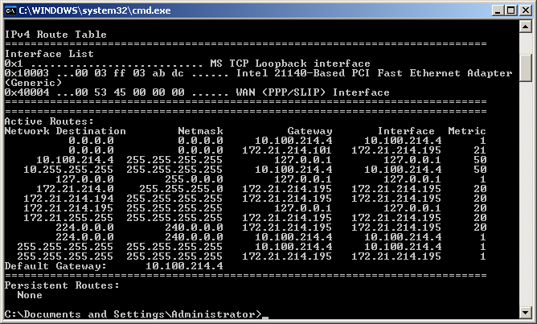
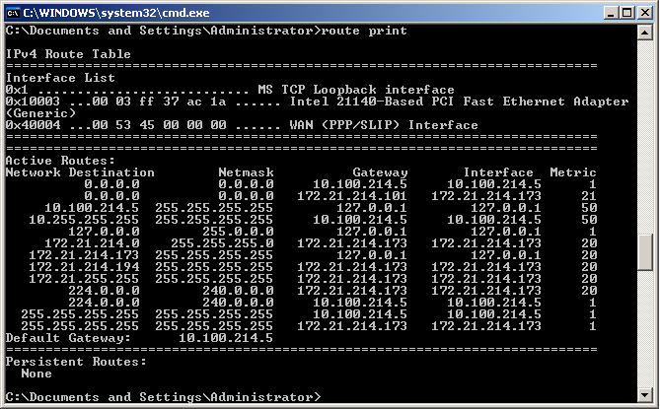

Rys. 5a (poniżej) Obraz okna wiersza poleceń komputera klienta z raportem programu ping w czasie testowania komunikacji pomiędzy klientem i serwerem przez standardowy interfejs lokalny.

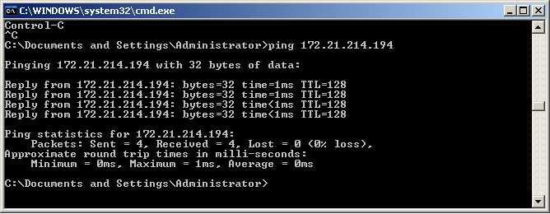
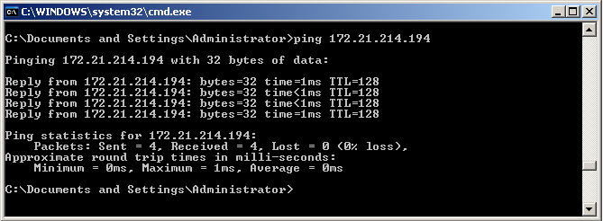

Rys. 5b (poniżej) Obraz okna snifera z raportem uzyskanym podczas testowania komunikacji (ping) pomiędzy klientem i serwerem przez standardowy interfejs lokalny.

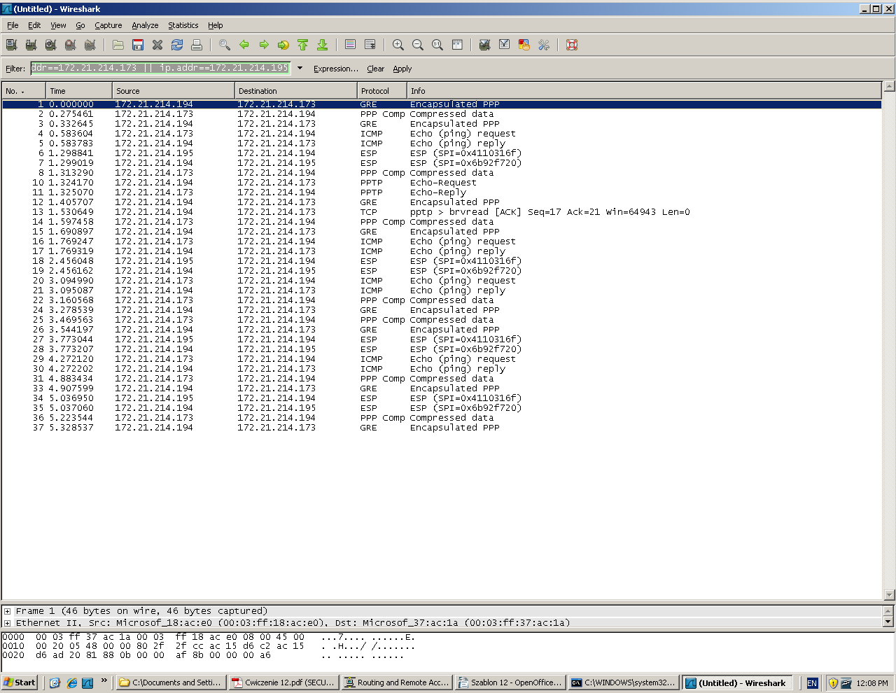

Rys. 6a (poniżej) Obraz okna wiersza poleceń komputera klienta z raportem programu ping w czasie testowania komunikacji pomiędzy klientem i serwerem przez interfejs VPN.

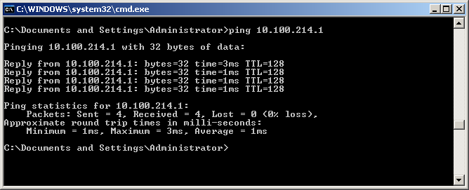
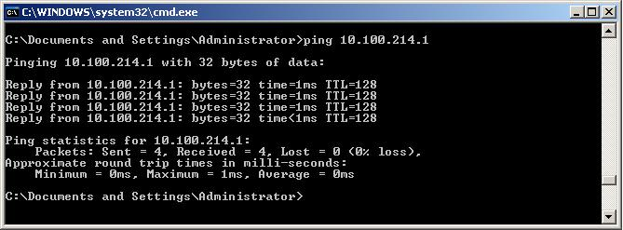

Rys. 6b (poniżej) Obraz okna snifera z raportem uzyskanym podczas testowania komunikacji (ping) pomiędzy klientem i serwerem przez interfejs VPN.

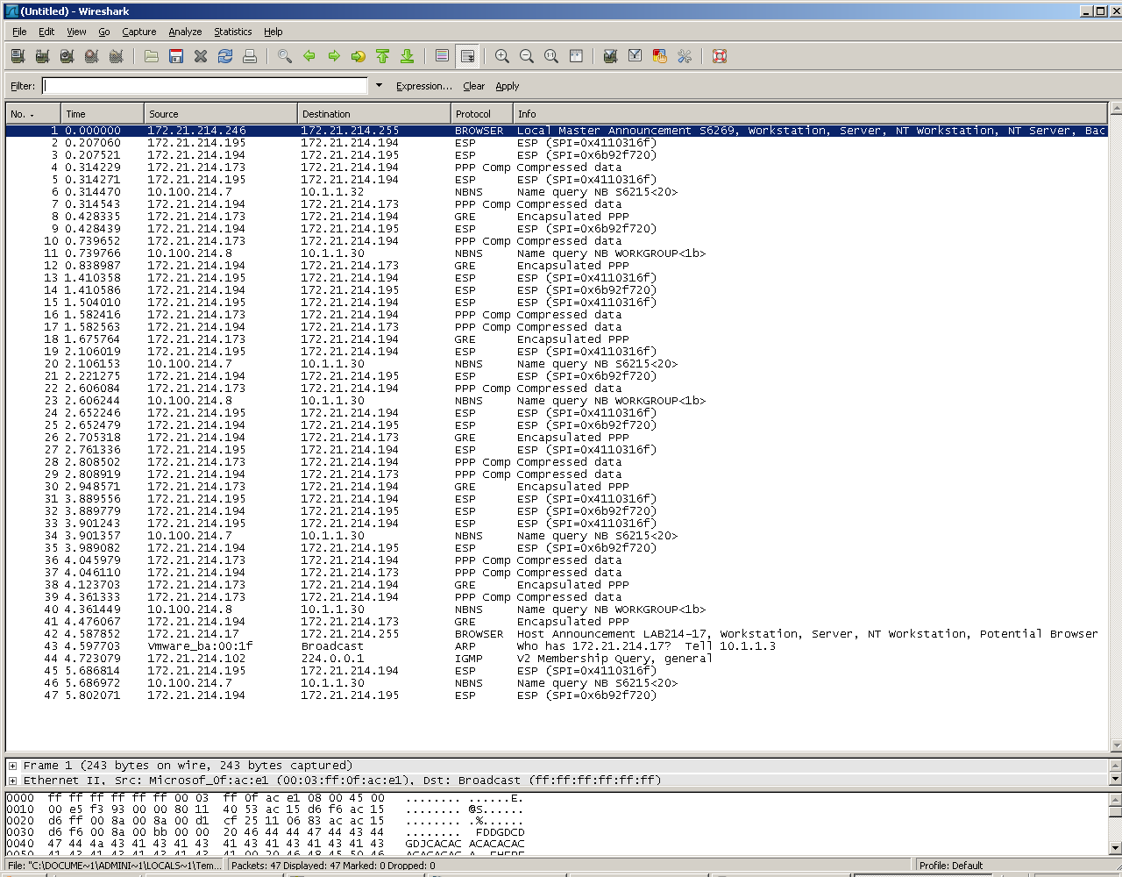

Rys. 7 (poniżej) Obraz okna snifera z raportem uzyskanym podczas rozłączania połaczenia VPN.

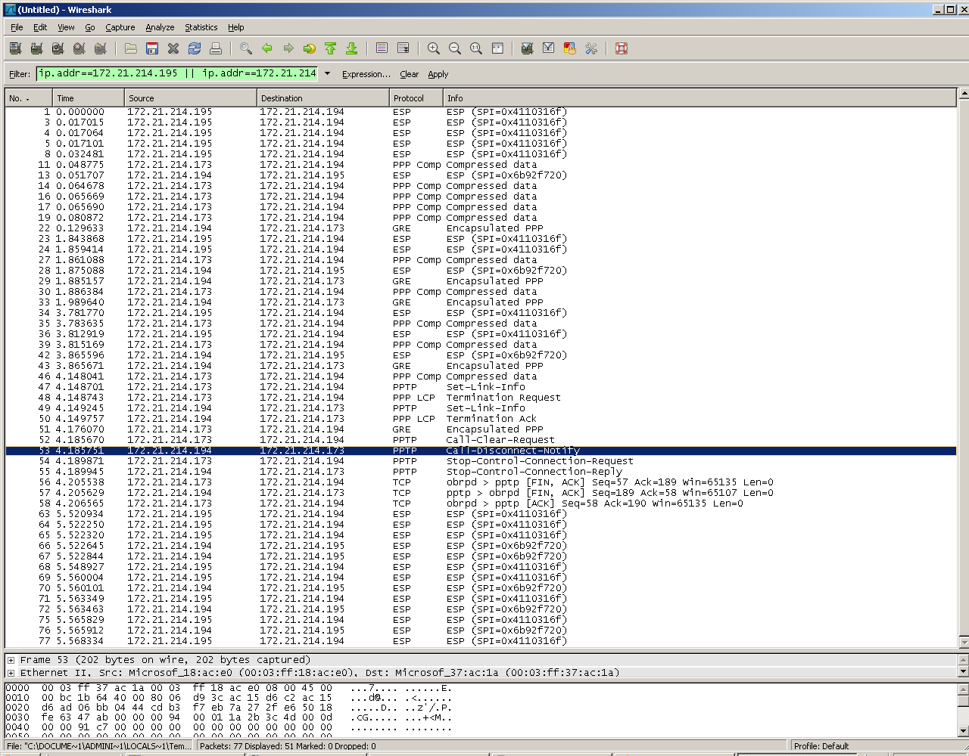

Rys. 8a (poniżej) Raport polecenia ipconfig i route na komputerze pełniącym rolę serwera po rozłaczeniu kanału VPN.

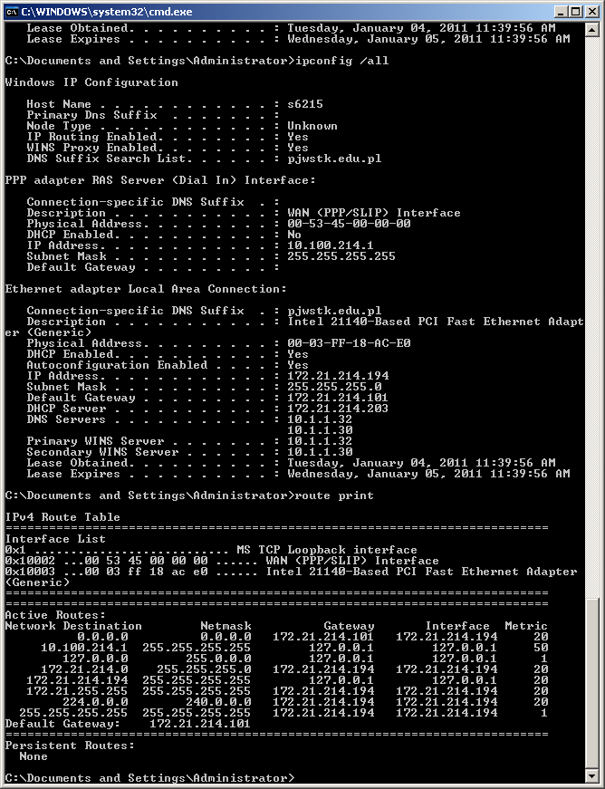

Rys. 8b (poniżej) Raport polecenia ipconfig i route na komputerze pełniącym rolę klienta po rozłaczeniu kanału VPN.

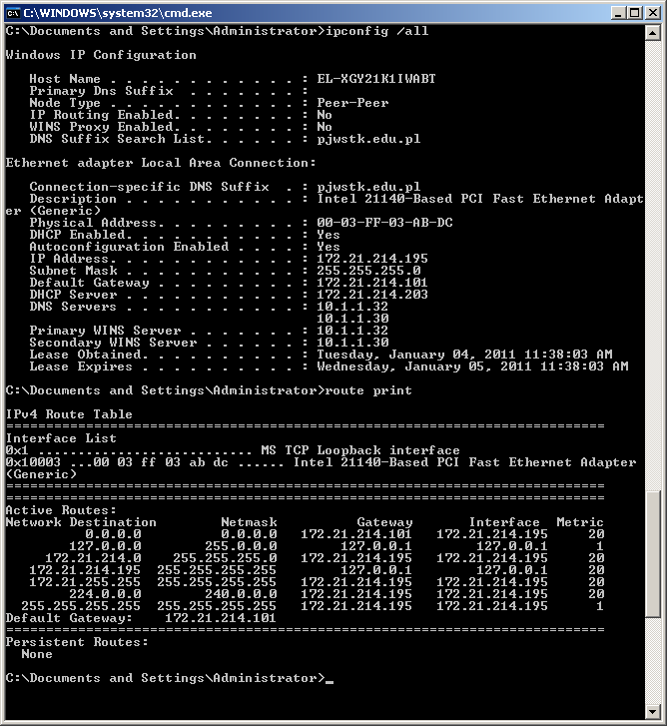
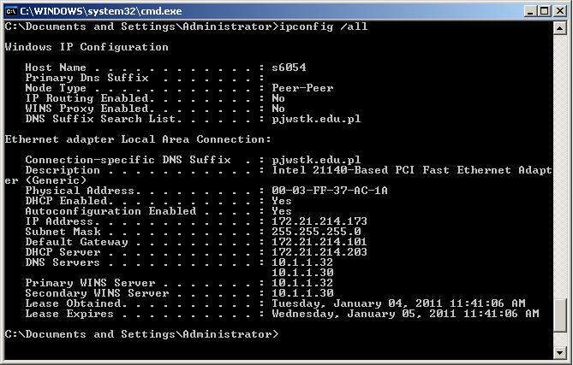
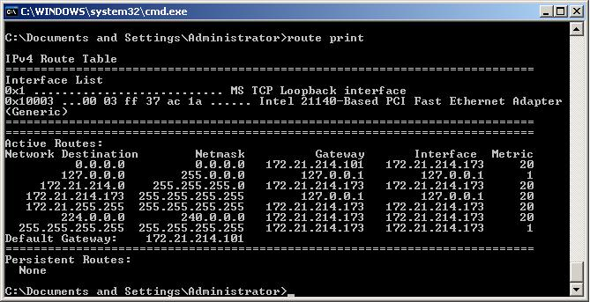

WŁASNE SPOSTRZEŻENIA I WNIOSKI:
W trakcie cwiczen sprawdzalismy co widac z zewnatrz gdy komputeru polaczone są przez siec prywatna wirtualna, czyli VPN. W przypadku testowania komunikacji (ping) przez interfejs VPN pakiety są zakapsulkowane. Rozlaczanie sieci virtualnej odbywa się poprzez protokol PPTP. Siiec VPN jest skuteczna metoda ukrywania ruchu sieciowego przed switem zewnetrznym.

